PARTIE 1

Calcul de la puissance en sortie

QUESTION 1
Par crochet ⇒ 3 x 5 kg x 10 ⇒ F_{crochet} = 150 N
Nombre de crochets : 14m / 3,60 = 3,9… soit 4 crochets possibles sur la longueur
P_{total} = 150 x 4 = 600 N

QUESTION 2
F_{chaîne → trolley} = 150 x sin55° = 122,87 N
Effort de traction total : F = 122,87 x 4 = 491,5 N ou F = 600 x sin55° = 491,5 N

QUESTION 3
V_{convoyage} = 14 / 21 = 0,66 m.s⁻¹

QUESTION 4
Ps = 491.5 x 0,66 ⇒ Ps = 328 W

Puissance moteur

QUESTION 5
η _{global} = η_{moteur} x η_{réducteur} x η_{transmission} x η_{guidage} ⇒ η _{global} = 0,8 x 0,9 x 0,7
⇒ η _{global} = 0,5

QUESTION 6
P _{mécanique} = 330 / 0,5 ⇒ P _{mécanique} = 660 W = 0,66 kW

Compatibilité du moteur

QUESTION 7
Vitesse convoyage = 0,67 m.s⁻¹
∅ _{roue} = 180 mm
N _{sortie réducteur} = [0.67 / (π x 0,18)] x 60 = 71 min⁻¹

QUESTION 8
N_{moteur} = 71 x 39 ⇒ N_{moteur} = 2769 min⁻¹

QUESTION 9
On accepte une vitesse de sortie à ± 5%
D’où 2769 – 5% = 2630 et 2769 + 5% = 2907
⇒ plage acceptable = 2630< fréquence moteur < 2907

QUESTION 10
Référence du moteur : SEW DT80 K2
Puissance = 0,75 kW > 0,66 kW ⇒ puissance convient
Fréquence rotation = 2700 tr⁻¹ > 2630 tr⁻¹ ⇒ convient
Le moteur pourra être réutilisé dans la nouvelle installation.

PARTIE 2
Dimensionnement du vérin :

QUESTION 11
Calcul du diamètre :
p = 6 bars soit 0.6 Mpa avec p = F / π D² / 4

Poids ascenseur = 320 N
Poids sling (maxi) = 500 N
Poids à déplacer : 820 N / 0,6 = 1366 N

∅_{vérin} = 4.F / p.π ⇨ 4 x 1366 / 0,6 . π = 54 mm => abaque = 63 mm
Course demandée = 850 mm => abaque = 1 000 mm
d’où ∅mini proposé = 100 mm (> 63 mm)

Référence :
PC 100-N-1-F-C-1000

Pré-étude du guidage :

QUESTION 12
Le guidage de l’ascenseur doit assurer le porte à faux.
Il sera en conséquence utile de calculer le couple : 500 x 1 = 500 Nm
Ce couple devra être admissible par le guidage en position sortie la plus défavorable.

Enfin, le guidage devra être compatible avec la course de 850 mm.
NB : pour certains fournisseurs, le ∅ du vérin est demandé pour le choix du guidage.

PARTIE 3
QUESTION 13
V = (Vy²+Vz²)^{1/2}

Inclinaison | Vy | Vz | V en mm/s | V en m/s | V en km/h
3 | -2703,53 | -142,26 | 2707 | 2,7 | 9,7
5 | -3662,04 | -319,98 | 3676 | 3,7 | 13,2
7 | -4401,51 | -542,14 | 4434, | 4,4 | 16,0
9 | -5076,74 | -795,75 | 5138 | 5,1 | 18,5

QUESTION 14
3° : 6,10s
5° : 4,60s
7° : 3,80s/3,90s
9° : 3,20s

QUESTION 15
5° car la vitesse est inférieure à 15 km/h et que le temps mis pour la descente est inférieur à 5 s.

PARTIE 4

QUESTION 16

PARTIE 5

QUESTION 17

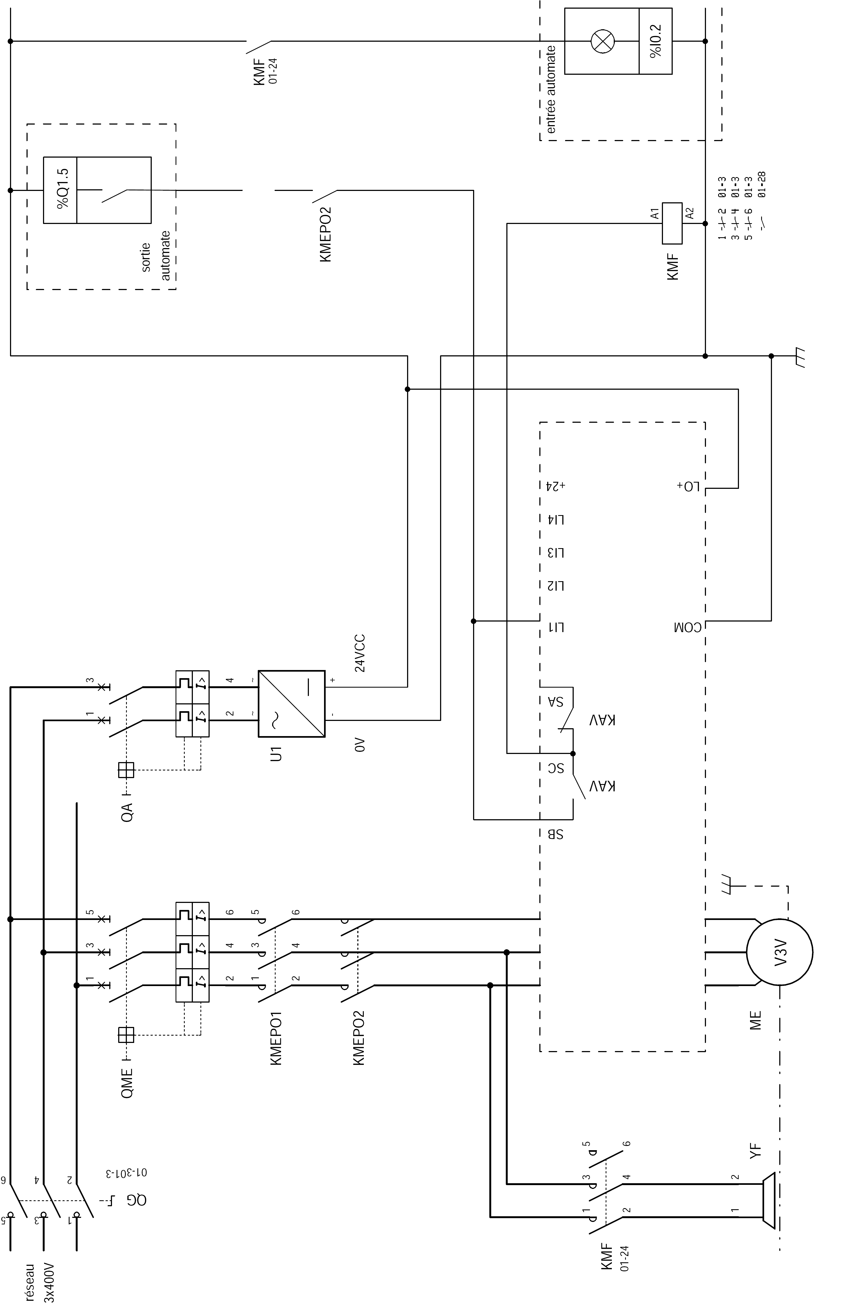

PARTIE 6

GESTION DES SLINGS dans la ZONE de TRI

QUESTION 18

L’écart entre l’information obtenue avec linge et celle à vide est proportionnelle à la masse de linge dans le sling, et on peut traduire cette proportionnalité par le tableau suivant :

mesure_sling – mesure_vide | Masse de linge en kg
1326 – 89 = 1237 | 50
843 – 89 = 754 | Masse_linge
D’où :
masse_linge= : (mesure_sling - mesure_vide) *50/ (mesure_étalon - mesure_vide)
masse_linge = (843-89) x 50/ (1326-89) = 754 x 50 / 1237 = 30,47kg

QUESTION 19

mesure_sling – mesure_vide | masse_linge
1326 – 89 = 1237 | 50
seuil_45 – 89 | 45
seuil_49 – 89 | 49

masse_linge= : (mesure_sling - mesure_vide) x 50 / (mesure_étalon - mesure_vide)

D’où :
45 = (seuil_45 – 89) x 50/ 1237
et seuil _45 = (45 x 1237 / 50) + 89 = 1202 ou 1204 (puisque type INTEGER)

49 = (seuil _49 – 89) x 50/ 1237
et seuil _49 = (49 x 1237 / 50) + 89 = 1301 ou 1302 (puisque type INTEGER)

mesure_sling <= seuil_45
début
fin
mesure_sling < seuil_49
voyant_vert := 1
voyant_orange := 0
voyant_rouge := 0
voyant_vert := 0
voyant_orange := 1
voyant_rouge := 0
voyant_vert := 0
voyant_orange := 0
voyant_rouge := 1
QUESTION 20
.

